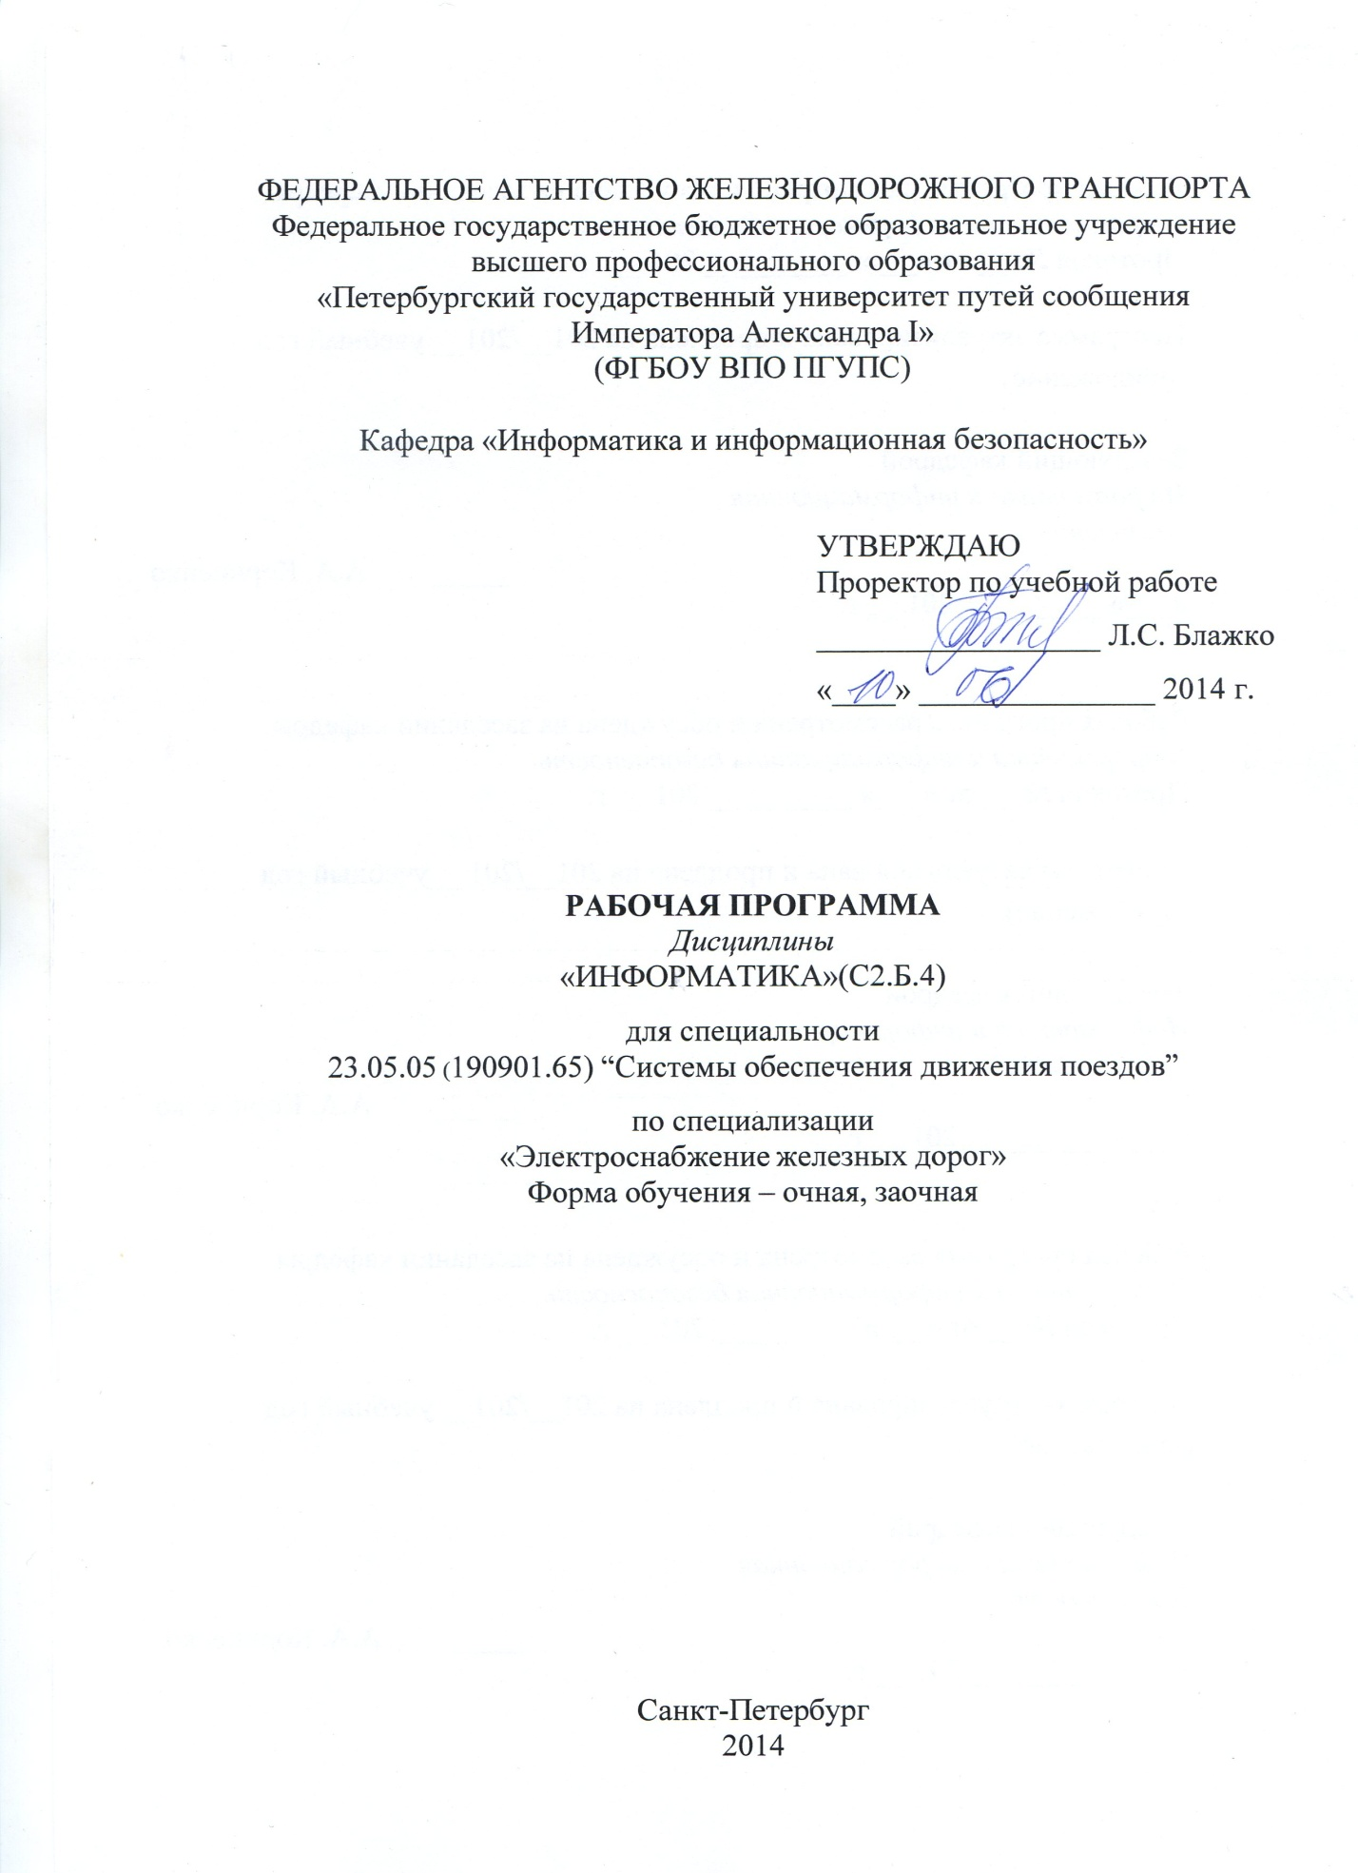

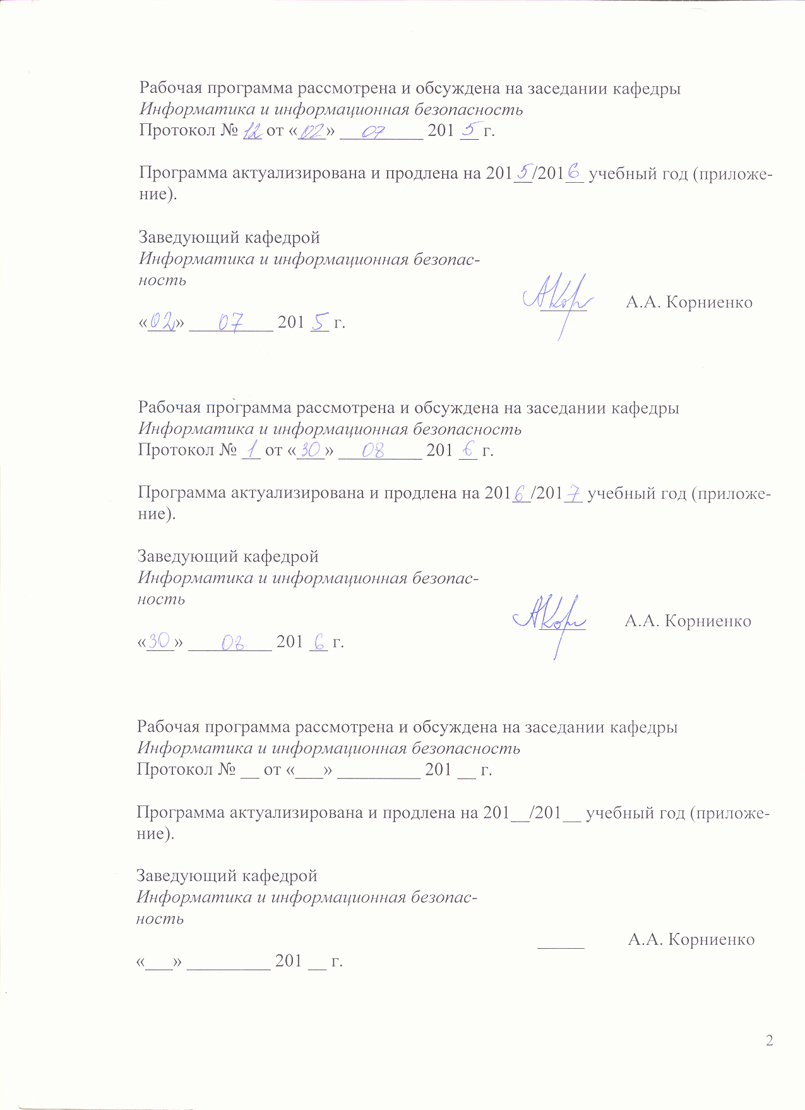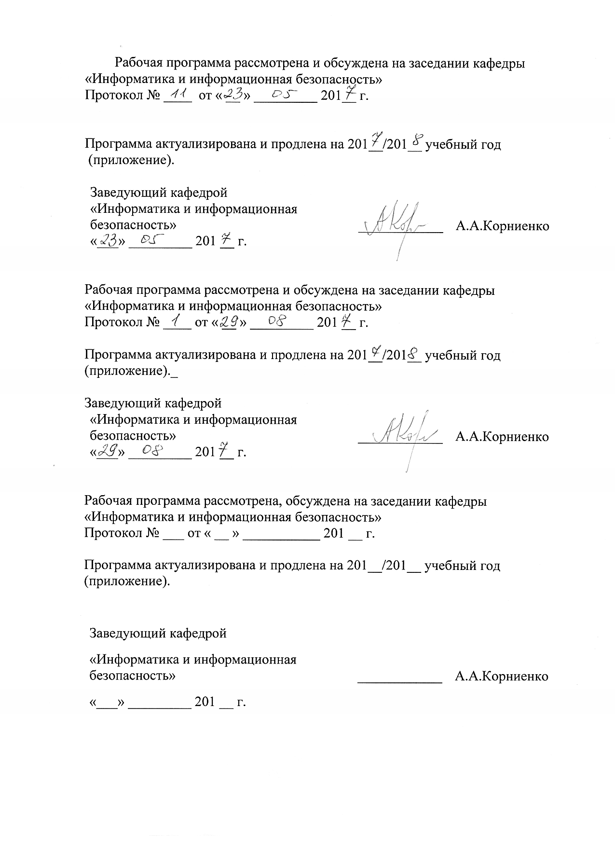
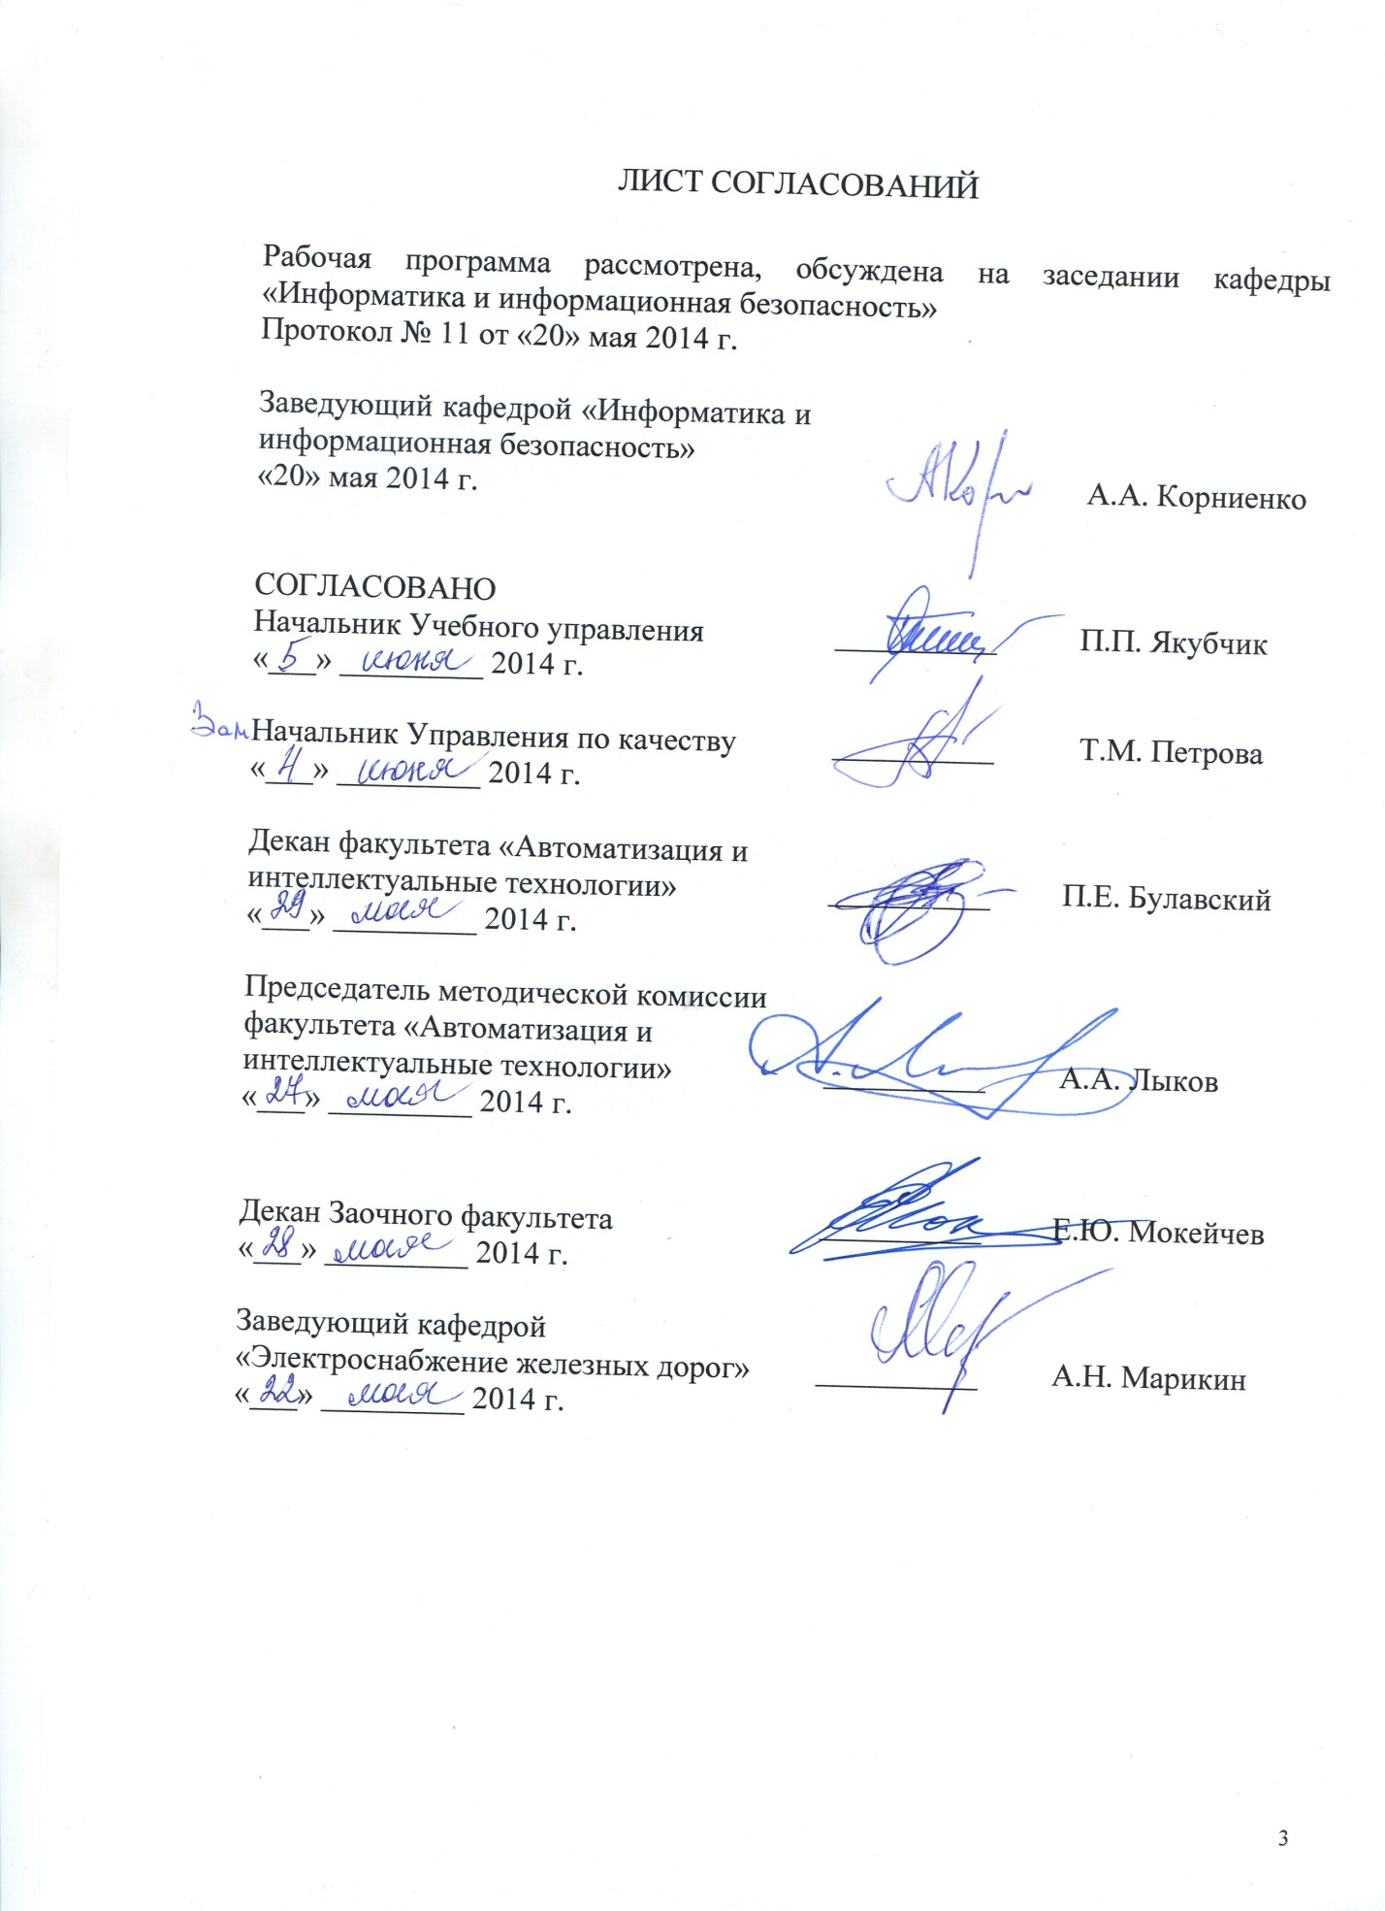

1. Цели и задачи дисциплины

Рабочая программа составлена в соответствии с ФГОС, утвержденным «23» декабря 2010 г., приказ № 2025 по направлению 23.05.05 (190901.65) «Системы обеспечения движения поездов», по дисциплине «Информатика».
Целью изучения дисциплины «Информатика» С2.Б.4 является фундаментальная естественнонаучная подготовка в составе других базовых дисциплин цикла «Математический, естественнонаучный и общетехнический цикл» в соответствии с требованиями, установленными федеральным государственным образовательным стандартом (приказ Минобрнауки России от 23.12.2010 № 2025) для формирования у выпускника профессиональных компетенций, способствующих решению профессиональных задач в соответствии с видами профессиональной деятельности: производственно-технологическая деятельность, организационно-управленческая деятельность, проектно-конструкторская деятельность, научно-исследовательская деятельность:
Для достижения поставленных целей решаются следующие задачи:
- подготовка студента по разработанной в университете основной образовательной программе к успешной аттестации планируемых конечных результатов освоения дисциплины;
- развитие социально-воспитательного компонента учебного процесса.
Дисциплина «Информатика» является базовой для последующих курсов, использующих автоматизированные методы анализа данных и информационного поиска на базе персонального компьютера.
2. Перечень планируемых результатов обучения по дисциплине, соотнесенных с планируемыми результатами освоения основной образовательной программы
В результате освоения дисциплины обучающийся должен:
ЗНАТЬ:
Основы теории информации, технические и программные средства реализации информационных технологий, современные языки программирования, базы данных, программное обеспечение и технологии программирования, глобальные и локальные компьютерные сети;

УМЕТЬ:
- использовать возможности вычислительной техники и программного обеспечения

ВЛАДЕТЬ:
- - основными методами работы на компьютерах с прикладными программными средствами;

Процесс изучения дисциплины направлен на формирование следующих профессиональных компетенций (ПК):
- способностью приобретать новые математические и естественнонаучные знания, используя современные образовательные и информационные технологии (ПК-3);
- способностью понимать сущность и значение информации в развитии современного информационного общества, сознавать опасности и угрозы, возникающие в этом процессе, соблюдать основные требования информационной безопасности, в том числе защиты государственной тайны и коммерческих интересов (ПК-4);
- владением основными методами, способами и средствами получения, хранения и переработки информации, наличием навыков работы с компьютером как средством управления информацией; автоматизированными системами управления базами данных (ПК-5);
-в производственно-технологической деятельности: умением использовать в профессиональной деятельности современные информационные технологии, изучать и анализировать информацию, технические данные, показатели и результаты работы систем обеспечения движения поездов, обобщать и систематизировать их, проводить необходимые расчеты (ПК-14)

3. Место дисциплины в структуре основной образовательной программы

Дисциплина «Информатика» (С2.Б.4) относится к базовой части профессионального цикла и является обязательной дисциплиной.
Для её изучения требуются знания по элементарной математике и информатике в рамках учебной программы средней школы.
Дисциплина «Информатика» (С2.Б.4)» служит основой для изучения следующих дисциплин:
- Механика (С2.Б.3);
- Математическое моделирование систем и процессов (С2.Б.7);
- Электроника (С2.Б.11) ;.
- Теория передачи сигналов (С2.Б.11) ;
- Компьютерный инжениринг (С3.В.ОД.1);
- Теория автоматического управления (С3.Б.13);
- Микропроцессорные информационно-управляющие системы (С3.Б.14);.
- Основы компьютерного проектирования и моделирования устройств электроснабжения (С2.Б.12)
- Основы теории надежности (С2.Б.10);
- Эффективность инвестиционных проектов (С3.Б.20);.
- Организация высокоскоростного движения (С3.В.ОД);
4. Объем дисциплины и виды учебной работы

4.1 Для очной формы обучения:

Вид учебной работы | Всего часов | Семестры
 |  | 1 | 2
Аудиторные занятия (всего)  В том числе: | 96 | 36 | 60
- лекции (Л) | 54 | 18 | 36
- лабораторные работы (ЛР) | 36 | 18 | 18
-контроль самостоятельной работы (КСР) | 6 |  | 6
Самостоятельная работа студента (СРС)(всего) | 21 | 18 | 3
Подготовка к экзамену | 63 | 36 | 27
Форма контроля знаний |  | Э | КР, Э
Общая трудоемкость:час/з.е. | 180/5 | 90/2,5 | 90/2,5
Количество часов в интерактивной форме | 18 | 18 | -

  - Для заочной формы обучения:

Вид учебной работы | Всего часов | Курс
 |  | I
Аудиторные занятия (всего)  В том числе: | 12 | 12
- лекции (Л) | 8 | 8
- практические занятия) (ПЗ) | 2 | 2
- лабораторные работы (ЛР) | 2 | 2
Самостоятельная работа студента(СРС) (всего) | 159 | 159
Подготовка к экзамену | 9 | 9
Контрольные работы, шт.
Форма контроля знаний | Э | КР,Э
Общая трудоемкость:час/з.е. | 180/5 | 180/5
Число часов в интерактивной форме | 4 | 4

5. Содержание и структура дисциплины
5.1 Содержание дисциплины
№  П/П | Наименование раздела дисциплины | Содержание раздела
Модуль 1
1 | Введение в дисциплину информатика. Теоретические основы информатики. | Цели и задачи изучения дисциплины «Информатика». Становление информатики как фундаментальной научной дисциплины. Теоретическая информатика. Прикладная информатика. Средства информатики.
2 | Основные понятия. | Информация и данные. Измерение информации. Взаимосвязь между данными, информацией и знаниями. Определение и основные характеристики процессов получения, переработки, передачи, хранения и использования данных. Основы математической логики и дискретной математики. Системы счисления. Типы данных. Представление данных в памяти ПК.
3 | Аппаратные средства. | Компьютерные системы. Структурная схема компьютерной системы. Основные сведения о дискретных структурах, используемых в ПК. Назначение и основные технические характеристики устройств современного компьютера (компьютерной системы).
4 | Программные средства | Системные программные средства. Современные операционные системы. Назначение, состав, основные функции. Современные файловые системы. Файловая система NTFS. Утилиты. Архиваторы. Сервисы. Прикладные программные средства. Назначение. Классификация. Основы языка программирования Visual Basic. Основы работы с пакетом Microsoft Office.
Модуль 2
5 | Алгоритмизация и программирование. | Понятие алгоритма. Свойства алгоритмов. Способы представления алгоритмов. Этапы разработки информационных технологий решения задач на компьютере.
6 | Современные языки и системы программирования.  Часть 1.Основные алгоритмические структуры. | Программирование на языке Visual Basic. Среда программирования. Создание проекта. Основные алгоритмические структуры СЛЕДОВАНИЕ, РАЗВИЛКА, ЦИКЛ. Реализация алгоритмов на языке программирования Visual Basic.
7 | Современные языки и системы программирования.  Часть 2.Производные алгоритмические структуры. | Производные алгоритмические структуры НАКОПЛЕНИЕ, ПОИСК, ЗАПОЛНЕНИЕ. Реализация алгоритмов на языке программирования Visual Basic.
Модуль 3
8 | Прикладное программное обеспечение Особенности работы с пакетом Microsoft Office. Электронная таблица Microsoft Excel. | Пакеты прикладных программ. Пакет MS Office. Электронная таблица Microsoft Excel. Основные понятия. Работа со списком в режиме вычислений. Использование макросов для автоматизации процесса вычислений.
9 | Прикладное программное обеспечение. Система управления базами данных Microsoft Access. | Основные понятия. Базы данных. Реляционная база данных. Обзор систем управления базами данных (СУБД). СУБД MS Access. Реляционная база данных. Основные объекты базы данных. Создание таблиц, запросов, форм и отчетов.
Модуль 4
10 | Компьютерные сети. | Основные понятия. Классификация компьютерных сетей по области действия, топологии, способу администрирования и архитектуре. Модель передачи данных OSI/ ISO. Протоколы передачи данных. Глобальная информационная сеть Internet.
11 | Информационная безопасность и защита информации. | Основы информационной безопасности. Процесс обеспечения безопасности информации. Компьютерные вирусы и антивирусные программы. Защищенные компьютерные системы. Основные механизмы защиты локальных сетей. Основные направления компьютерных преступлений. Правовые аспекты защиты информации

5.2 Разделы дисциплины и виды занятий
5.2.1 Для очной формы обучения:

№ п/п | Наименование раздела дисциплины | Л | ЛЗ | СРС | Всего
1 | 2 | 3 | 4 | 5 | 6
1. | Введение в дисциплину информатика. Теоретические основы информатики. | 2 | 2 |  | 4
2. | Основные понятия. | 2 |  |  | 2
3. | Аппаратные средства. | 2 |  |  | 2
4. | Программные средства | 2 |  | 2 | 4
5. | Алгоритмизация и программирование. | 2 | 2 | 6 | 10
6. | Современные языки и системы программирования.  Часть 1.Основные алгоритмические структуры. | 8 | 14 | 10 | 32
7. | Современные языки и системы программирования.  Часть 2.Производные алгоритмические структуры. | 16 | 8 | 1 | 25
8. | Прикладное программное обеспечение Особенности работы с пакетом Microsoft Office. Электронная таблица Microsoft Excel. | 6 | 4 | 1 | 11
9. | Прикладное программное обеспечение. Система управления базами данных Microsoft Access. | 8 | 6 | 1 | 15
10. | Компьютерные сети. | 2 |  |  | 2
11. | Информационная безопасность и защита информации. | 4 |  |  | 4

5.2.2 Для заочной формы обучения:

№ п/п | Наименование раздела дисциплины | Л | ПЗ | ЛЗ | СРС | Всего
1 | 2 | 3 | 4 | 5 | 6 | 7
1. | Введение в дисциплину информатика. Теоретические основы информатики. | 1 |  |  | 2 | 3
2. | Основные понятия. |  |  |  | 2 | 2
3. | Аппаратные средства. |  |  |  | 2 | 2
4. | Программные средства |  |  |  | 8 | 8
5. | Алгоритмизация и программирование. | 1 | 2 |  | 16 | 19
6. | Современные языки и системы программирования.  Часть 1.Основные алгоритмические структуры. | 2 |  | 2 | 34 | 38
7. | Прикладное программное обеспечение. Электронная таблица Microsoft Excel. | 1 |  |  | 34 | 35
8. | Прикладное программное обеспечение. Система управления базами данных Microsoft Access. | 2 |  |  | 55 | 57
9. | Компьютерные сети. |  |  |  | 2 | 2
10. | Информационная безопасность и защита информации. | 1 |  |  | 4 | 5

- Перечень учебно-методического обеспечения для самостоятельной работы обучающихся по дисциплине.

№  п/п | Наименование раздела | Перечень учебно-методического обеспечения
1 | Введение в дисциплину информатика. Теоретические основы информатики.  . | В.П. Андреев, Н.В. Байдина,  А.И. Дергачев, Н.Ф. Костянко, А.М. Перепеченов, База данных: Сборник учебно-методических материалов и контрольных решений для проведения занятий со студентами университета всех специальностей по дисциплине Информатика.
2 | Основные понятия. | М. В. Гаврилов, В. А. Климов. Информатика и информационные технологии. Серия: Основы наук. Инженерно-технические. –М.; Юрайт, 2011.- 230 с.
3 | Аппаратные средства. | В.П. Андреев, Н.В. Байдина,  А.И. Дергачев, Н.Ф. Костянко, А.М. Перепеченов, База данных: Сборник учебно-методических материалов и контрольных решений для проведения занятий со студентами университета всех специальностей по дисциплине Информатика.
4 | Программные средства | М. В. Гаврилов, В. А. Климов. Информатика и информационные технологии. Серия: Основы наук. Инженерно-технические. –М.; Юрайт, 2011.- 230 с.
5 | Алгоритмизация и программирование | В.П. Андреев, Н.В. Байдина,  А.И. Дергачев, Н.Ф. Костянко, А.М. Перепеченов, База данных: Сборник учебно-методических материалов и контрольных решений для проведения занятий со студентами университета всех специальностей по дисциплине Информатика.
6 | Современные языки и системы программирования.  Часть 1.Основные алгоритмические структуры. | Н. В. Байдина, Н. Ф. Костянко Основы системы программирования VISUAL BASIC. - СПб: ПГУПС, 2008.- 100 с.
7 | Современные языки и системы программирования.  Часть 2.Производные алгоритмические структуры. | Н. В. Байдина, Н. Ф. Костянко Основы системы программирования VISUAL BASIC. - СПб: ПГУПС, 2008.- 100 с.
8 | Прикладное программное обеспечение Особенности работы с пакетом Microsoft Office. Электронная таблица Microsoft Excel. | В.П. Андреев, Н.В. Байдина,  А.И. Дергачев, Н.Ф. Костянко, А.М. Перепеченов, База данных: Сборник учебно-методических материалов и контрольных решений для проведения занятий со студентами университета всех специальностей по дисциплине Информатика.
9 | Прикладное программное обеспечение. Система управления базами данных Microsoft Access. | В.П. Андреев, Н.В. Байдина,  А.И. Дергачев, Н.Ф. Костянко, А.М. Перепеченов, База данных: Сборник учебно-методических материалов и контрольных решений для проведения занятий со студентами университета всех специальностей по дисциплине Информатика.
10 | Компьютерные сети. | В.П. Андреев, Н.В. Байдина,  А.И. Дергачев, Н.Ф. Костянко, А.М. Перепеченов, База данных: Сборник учебно-методических материалов и контрольных решений для проведения занятий со студентами университета всех специальностей по дисциплине Информатика.
11 | Информационная безопасность и защита информации. | В.П. Андреев, Н.В. Байдина,  А.И. Дергачев, Н.Ф. Костянко, А.М. Перепеченов, База данных: Сборник учебно-методических материалов и контрольных решений для проведения занятий со студентами университета всех специальностей по дисциплине Информатика.
7. Фонд оценочных средств для проведения текущего контроля успеваемости и промежуточной аттестации обучающихся по дисциплине
Фонд оценочных средств по дисциплине «Информатика» является неотъемлемой частью рабочей программы и представлен отдельным документом, рассмотренным на заседании кафедры «Информатика и информационная безопасность» и утвержденным заведующим кафедрой.

8. Учебно-методическое и информационное обеспечение дисциплины

Все обучающиеся имеют доступ к электронным учебно-методическим комплексам (ЭУМК) по изучаемой дисциплине согласно персональным логинам и паролям.
Каждый обучающийся обеспечен доступом к электронно-библиотечной системе (ЭБС) через сайт Научно-технической библиотеки Университета http://library.pgups.ru/, содержащей основные издания по изучаемой дисциплине.
ЭБС обеспечивает возможность индивидуального доступа для каждого обучающегося из любой точки, в которой имеется доступ к сети Интернет.

8.1 Перечень основной учебной литературы, необходимой для освоения дисциплины
1. М. В. Гаврилов, В. А. Климов. Информатика и информационные технологии. Серия: Основы наук. Инженерно-технические. –М.; Юрайт, 2011.- 230 с.

- Олифер В.Г., Олифер Н.А. Компьютерные сети. Принципы, технологии, протоколы. - СПб.: Питер, 2010. -943 с.
- Н. В. Байдина, Н. Ф. Костянко. Сборник заданий по дисциплине "Информатика". Производные алгоритмические структуры: курсовая работа/ ПГУПС. Каф. "Информатика и информационная безопасность - СПб.: ПГУПС, 2008
- Н. В. Байдина, Н. Ф. Костянко Основы системы программирования VISUAL BASIC: учебное пособие. СПб: ПГУПС, 2008. -100 с.

8.2 Перечень дополнительной учебной литературы, необходимой для освоения дисциплины
  - Алиев Т. И Сети ЭВМ и телекоммуникации. Учебное пособие Издательство: СПбГУ ИТМО: 2011- 399 с.
  - Дергачев А.И., Костянко Н. Ф.,. Байдина Н. В, Андреев В.П.., Перепеченов А.М. Электронный учебник по дисциплине "Информатика", СПб.: ПГУПС, 2014.
  - Н. Ф. Костянко, Н. В. Байдина Основы работы с текстовым процессором Word 2007., учебное пособие .СПб.: ПГУПС, 2010. -75 с.
  - Доктрина информационной безопасности Российской Федерации (утверждена Президентом РФ 9 сентября 2001 года).
8.3 Перечень ресурсов информационно-телекоммуникационной сети «Интернет», необходимых для освоения дисциплины
Электронный каталог Научно-технической библиотеки Петербургского государственного университета путей сообщения
Автор/создатель: Петербургский государственный университет путей сообщения. Научно-техническая библиотека ПГУПС
http://library.pgups.ru/jirbis/index.php?option=com_irbis&Itemid=300
8.4 Методические указания для обучающихся по освоению дисциплины:
- Практикум по информатике : метод. указания / А. Б. Немцов, В. И. Носонов. - СПб. : ПГУПС, 2011. - 43 с. : ил. - Библиогр.: с. 43. – компьютерные файлы, База данных: IBIS;
- Н.В. Байдина Основы работы с текстовым процессором WORD 2007:учеб. пособие/Н.В. Байдина, Н.Ф. Костянко.-СПб.:ПГУПС, 2010.-75 с.: ил.- Книга, База данных IBIS.

9. Перечень информационных технологий, используемых при осуществлении образовательного процесса по дисциплине, включая перечень программного обеспечения и информационных справочных систем
Перечень информационных технологий, используемых при осуществлении образовательного процесса по дисциплине «Информатика»:
- технические средства (компьютерная техника и средства связи (персональные компьютеры, проектор);
- методы обучения с использованием информационных технологий (демонстрация мультимедийных материалов, компьютерный лабораторный практикум);
- перечень Интернет-сервисов и электронных ресурсов (поисковые системы, электронная почта, профессиональные, тематические чаты и форумы, системы аудио и видео конференций, онлайн-энциклопедии и справочники, электронные учебные и учебно-методические материалы).
Кафедра «Информатика и информационная безопасность» обеспечена необходимым комплектом лицензионного программного обеспечения:
- Microsoft Windows 7;
- Microsoft Word 2010;
- Microsoft Excel 2010;
- Microsoft PowerPoint 2010.
